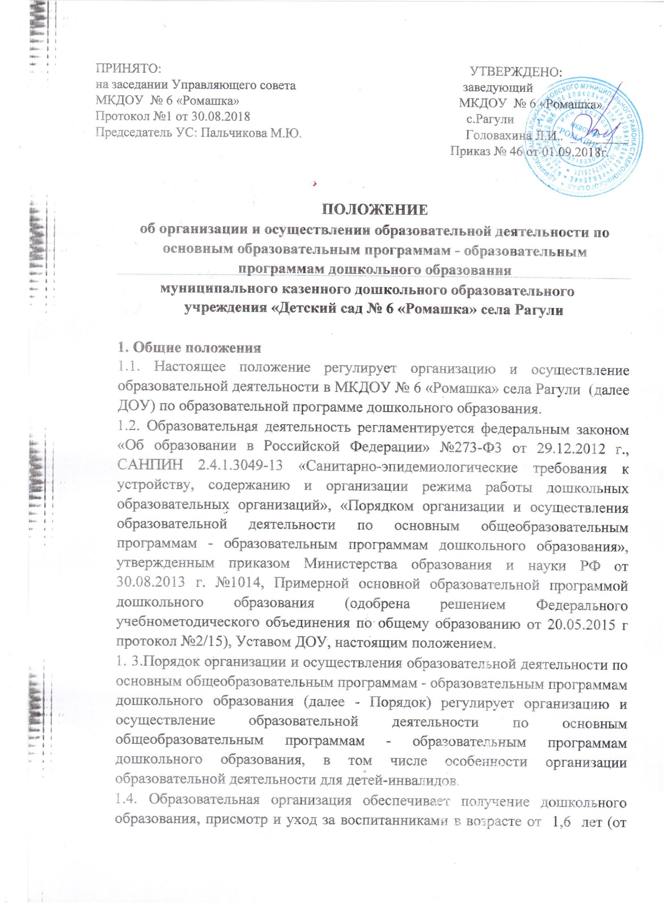

2х месяцев при наличии условий). до прекращения образовательных отношений.
  - Содержание образовательной деятельности в ДОУ определяется образовательной программой дошкольного образования.
  - Образовательная деятельность в ДОУ подлежит лицензированию в соответствии с законодательством Российской Федерации.

2. Цель и задачи образовательной деятельности
2.1. Цель - обеспечение получения дошкольного образования.
2.2. Задачи образовательной деятельности:
- охрана жизни и укрепление физического и психического здоровья воспитанников;
- формирование общей культуры, развитие физических, интеллектуальных, нравственных, эстетических и личностных качеств воспитанников, предпосылок учебной деятельности;
- первичная ценностная ориентация и социализация воспитанников; становление основ российской гражданской идентичности детей
дошкольного возраста;
- осуществление необходимой квалификационной коррекции нарушений развития при наличии соответствующих условий;
- взаимодействие с семьями воспитанников для обеспечения полноценного развития детей.
- оказание методической, психолого-педагогической, диагностической и консультативной помощи родителям (законным представителям) по вопросам развития, образования, присмотра, ухода и оздоровления воспитанников;
- организация реабилитации детей - инвалидов при наличии
соответствующих условий;
- обеспечение развития познавательного интереса, потребностей, способностей детей, их самостоятельной поисковой деятельности на базе обогащенного сознания и сформированного эмоционально-чувственного опыта, формирование языковых обобщений и элементарного осознания явлений языка и речи.

3. Организация образовательной деятельности
3.1. Организация образовательного процесса в ДОУ регламентируется календарным учебным графиком (согласованным на педагогическом совете ДОУ и заверенным заведующей ДОУ), по следующей структуре:
количество групп; продолжительность учебного года; количество недель в учебном году; сроки проведения каникул, предусмотренных Уставом ДОУ; сроки проведения мониторинга достижения детьми планируемых результатов освоения основной общеобразовательной программы дошкольного образования; праздничные дни; работа ДОУ в летний оздоровительный период; выпуск в школу; максимальное количество ООД по возрастным группам; продолжительность ООД по возрастам; максимальный перерыв между ООД; регламентирование образовательной нагрузки.
3.2. Образовательная деятельность осуществляется в ДОУ на основании лицензии на право ведения образовательной деятельности. Содержание образования в ДОУ определяется образовательной программой дошкольного образования.
3.4. ДОУ самостоятельно разрабатывает, принимает, реализует образовательную программу ДОУ, в соответствии с федеральным государственным образовательным стандартом дошкольного образования и с учетом соответствующих примерных образовательных программ дошкольного образования; согласно образовательной программе ДОУ разрабатываются и утверждаются учебные рабочие программы.
3.5. Образовательная программа ДОУ разрабатывается с учетом примерных образовательных программ дошкольного образования:
- «Примерной основной образовательной программы дошкольного образования» (одобрена решением Федерального учебно-методического объединения по общему образованию от 20.05.2015 г. протокол №2/15) - Примерной общеобразовательной программы дошкольного образования «От рождения до школы» авт. Н.Е.Веракса, Т.С.Комарова, М.А.Васильева.
3.6. ДОУ реализуются следующие основные образовательные программы согласно лицензии:

Основные образовательные программы
Основные общеобразовательные программы
№  п/п | Уровень(ступень образования) | направленность (наименование) образовательной программы | вид образовательной программы (основная, дополнительная) | нормативный срок освоения
1 | 2 | 3 | 4 | 5
1. | Дошкольное образование | Основная  образовательная  программа МКДОУ № 6 «Ромашка» | Основная | - года  - лет (для групп раннего возраста
3.7. Форма реализации образовательной программы ДОУ - очная. Срок освоения образовательной программы - 4 года и 5 лет (для групп раннего возраста).
3.8. Учебные издания, используемые при реализации образовательной программы ДОУ, определяются с учетом, требований федеральных государственных образовательных стандартов, а также примерных образовательных программ дошкольного образования.
3.9. ДОУ самостоятельно в выборе форм, средств и методов обучения и воспитания, образовательных технологий образовательной деятельности; при реализации образовательной программы используются различные образовательные технологии.
4. Требования к режиму занятий
4.1. Организация образовательного процесса в ДОУ осуществляется в соответствии с реализуемой образовательной программой дошкольного образования ДОУ, в том числе учебным планом и расписанием основной образовательной деятельности.
4.2. В структуре образовательной программы выделяются инвариативная (обязательная часть) и вариативная часть (часть, формируемая участниками образовательных отношений).
4.3. На основании учебного плана составляется расписание основной образовательной деятельности на учебный год, который утверждается заведующей ДОУ.
4.4. В ДОУ устанавливаются основные виды организации основной образовательной деятельности: общегрупповое занятие, занятие по подгруппам, индивидуальное занятие.
4.5. Для детей раннего возраста от 1,6 до 3 лет длительность основной образовательной деятельности не должна превышать 8- 10 минут.
Допускается осуществлять образовательную деятельность в первую и вторую половину дня (по 8-10 минут).
Допускается осуществлять образовательную деятельность на игровой площадке во время прогулки.
4.6. Продолжительность основной образовательной деятельности для детей от 3 до 4 лет - не более 15 минут, для детей от 4 до 5 лет - не более 20 минут, для детей от 5 до 6 лет - не более 25 минут, а для детей от 6 до 7 лет - не более 30 минут.
4.7. Максимально допустимый объем образовательной нагрузки в первой половине дня в младшей и средней группах не превышает 30 и 40 минут соответственно, а в старшей и подготовительной группах - 45 минут и 1,5 часа соответственно.
В середине времени, отведенного на основную образовательную деятельность, проводят физкультурные минутки. Перерывы между периодами основной образовательной деятельностью - не менее 10 минут.
4.8. Образовательная деятельность с детьми старшего дошкольного возраста может осуществляться во второй половине дня после дневного сна. Ее продолжительность должна составлять не более 25-30 минут в день. В середине основной образовательной деятельности статического характера проводятся физкультурные минутки.
4.9. Образовательную деятельность, требующую повышенной познавательной активности и умственного напряжения детей, следует организовывать в первую половину дня.
Для профилактики утомления детей рекомендуется проводить физкультурные минутки, музыкальные занятия, ритмику и т.п. 5.Требования к организации образовательной деятельности
5.1. ДОУ в соответствии с лицензией реализует образовательную программу дошкольного образования по очной форме обучения.
5.2. Образовательная программа дошкольного образования, реализуемая ДОУ, включает в себя учебный план, расписание основной образовательной деятельности, режимы дня для воспитанников, рабочие учебные программы по образовательным областям и методические материалы.
ДОУ ежегодно обновляет вариативную часть (часть, формируемую участниками образовательных отношений) реализуемой образовательной программы дошкольного образования.
5.3. Срок обучения по реализуемой образовательной программе дошкольного образования устанавливается в соответствии с нормативными сроками их освоения, определяемыми государственными образовательными стандартами и составляет 5 лет.
5.4. Образовательная деятельность в ДОУ ведется на государственном языке Российской Федерации - русском.
5.5. В ДОУ учебный год начинается 1 сентября и заканчивается 31 мая.
5.6. Каникулы устанавливаются не менее двух раз в течение учебного года (зимние каникулы, летние каникулы) в соответствии с календарным учебным графиком.
5.7. Учреждение самостоятельно разрабатывает систему оценки качества усвоения реализуемой образовательной программы дошкольного образования.
5.8. Освоение образовательной программы дошкольного образования не сопровождается проведением промежуточной аттестации и итоговой аттестации воспитанников.
5.9. Содержание и организация образовательного процесса по дополнительным программам к основной образовательной программе дошкольного образования регламентируется Положением об организации дополнительных образовательных услуг.
5.10. Образовательная деятельность по образовательной программе дошкольного образования осуществляется в группах общеразвивающей направленности .
5.11. Обеспечение учебными пособиями, а так же учебно-методическими материалами, средствами обучения и воспитания осуществляется за счет бюджетных ассигнований субъекта Российской Федерации и местного бюджета.
5.12. Для детей-инвалидов ПМПК ДОУ, в соответствии с ИПРА разрабатывает индивидуальный образовательный маршрут.

6. Контроль за образовательной деятельностью
6.1. Контроль, или проверка процесса и результатов освоения образовательной программы ДОУ, качества обучения воспитанников является обязательным компонентом образовательного процесса и осуществляется в соответствии с «Положением о внутренней системы оценки качества образования», планом контрольной деятельности, инструментарием контрольной деятельности.
6.2. В ДОУ создается система оценки качества дошкольного образования, которая включает диагностический инструментарий оценки качества обучения воспитанников.
6.3. В ДОУ осуществляется независимая оценка качества дошкольного образования, который включает направления мониторинга (показателя), методику оценки (критерии), сроки проведения, сводный обобщающий документ, исполнитель, ответственный, итоговый управленческий документ.
6.3. Независимая общественная оценка качества дошкольного образования с участием родительской общественности осуществляется в целях определения соответствия предоставляемого дошкольного образования потребностям заказчиков образовательных услуг, в интересах которых осуществляется образовательная деятельность.

